Weź udział i wygraj…

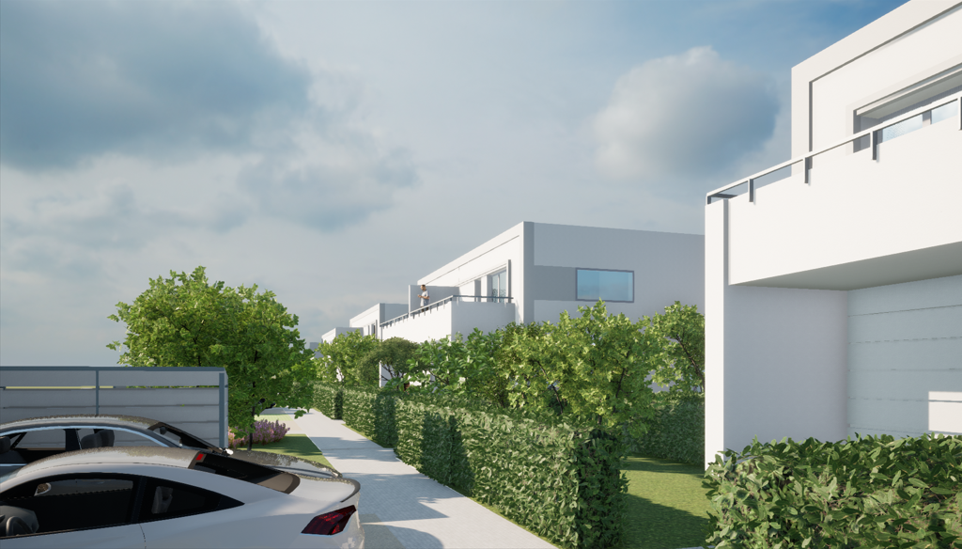

Konkurs
na nazwę osiedla !!!
Szanowni Państwo.
Na terenie Miasta i Gminy Latowicz powstanie nowoczesne osiedle budowane przez Społeczną Inicjatywę Mieszkaniową SIM Mińsk Mazowiecki Sp. z o.o. z siedzibą w Mińsku Mazowieckim.
Projektowana inwestycja polegać będzie na budowie czterech budynków jednorodzinnych 4-lokalowych w zabudowie bliźniaczej. Łącznie 16 lokali mieszkalnych. Projektowane budynki będą piętrowe bez podpiwniczenia, przykryte dachem płaskim. W ramach osiedla oferowane będą mieszkania trzypokojowe oraz czteropokojowe o powierzchni od 64 m² do 80 m² wraz z pomieszczeniami technicznymi. Główne wejścia do budynków wraz z miejscem postojowym zaprojektowano od strony zachodniej.
Dzięki przemyślanej koncepcji architektonicznej mieszkańcy wprowadzą się do przestronnych lokali mieszkalnych wykorzystujących naturalne światło wnętrz.
Każdy dom jednorodzinny zaprojektowano z „przedpolem” stanowiącym częściowe utwardzenie terenu kostką betonową. W ramach tego utwardzenia wydzielona zostanie wiata śmietnikowa oraz stanowiska parkingowe dla każdego z domów jednorodzinnych 2-lokalowych. Na parterze od strony pokoju dziennego każdy z budynków posiadać będzie taras, a „Zielona” część działki zostanie obsadzona roślinnością niską oraz krzewami.
SIM Mińsk Mazowiecki Sp. z o.o. wraz z Miastem i Gminą Latowicz zaprasza Państwa do udziału w konkursie, który ma na celu wybór nazwy osiedla. To świetna okazja dla mieszkańców miasta i gminy, żeby mieć swój wkład w tworzenie jego historii. Nazwa osiedla powinna być pozytywna, budząca dobre skojarzenia z miejscem, w którym powstaje osiedle i miastem i gminą Latowicz.
Ty też możesz być cząstką historii swojej gminy …
Zapraszamy do udziału w konkursie!

